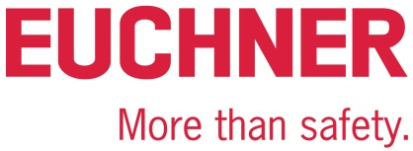

PRESSEINFORMATION
Leinfelden, Januar 2020

Euchner auf der interpack 2020: Halle 3A / Stand 206

Sicherer Zugriff mit dem Schlüsselsystem EKS
Euchner zeigt sein Multitalent für die elektronische Zugriffskontrolle und -verwaltung: das Electronic-Key-System EKS. Im Verpackungsmaschinenbau hat sich das transponderbasierte Schreib- und Lesesystem bereits für den Schutz vor unberechtigtem Zugriff durch voreingestellte Parameter bewährt. Größter Vorteil des RFID-basierten EKS: Es lässt sich frei programmieren und daher besonders flexibel einsetzen. Der elektronische Schlüssel speichert die Zugriffsberechtigungen für jeden Mitarbeiter. Ein Lesegerät liest die Daten aus und gibt sie an die Steuerung weiter. Das EKS-System lässt sich auch zur Steuerung bestimmter Funktionen oder für den Zugriff auf verschlüsselte Prozessparameter einer Anlage nutzen. Eine Systemvariante eignet sich zudem speziell für hygienisch sensible Bereiche in der Lebensmittel- und Pharmaindustrie. Das EKS-System lässt sich außerdem für die funktional sichere Betriebsartenwahl nutzen. Bediener können so die benötigte Betriebsart auswählen und die zugeordnete Sicherheitsfunktion aktivieren.

Höchste Sicherheit entlang des kompletten Verpackungsprozesses
Euchner bietet vielfältige Sicherheitslösungen für die Verpackungsbranche zum Schutz von Mensch, Maschine und Produktionsgut, die sich perfekt in modular aufgebaute Anlagen integrieren lassen. Neben Zuhaltungen und Zugriffsverwaltungssystemen umfasst das Portfolio unter anderem Türerkennungen, Türschließsysteme und Bediengeräte. Bei allen Produkten garantiert Euchner höchste Qualitätsstandards, die weit über dem liegen, was Normen und Gesetze vorschreiben. Kunden vertrauen mit Euchner einem Partner mit über 60 Jahren Kompetenz in der Sicherheitstechnik. Das familiengeführte Unternehmen entwickelt und produziert am Stammsitz in Leinfelden bei Stuttgart für jede Anwendung die passende Lösung – von großen bis kleinen Losgrößen.
[Zeichen mit Leerzeichen 1.918]
EUCHNER – More than safety.

Bilder: Euchner GmbH + Co. KG

01-Euchner-Abfuellanlage-EKS
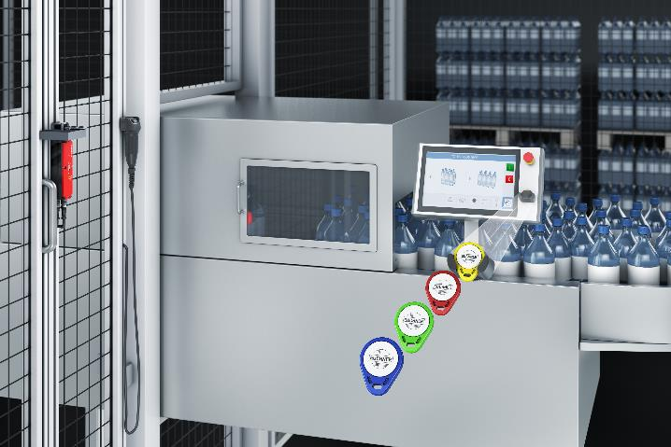
Das elektronische Schlüsselsystem EKS von Euchner lässt sich für die Zugriffsverwaltung sowie für die funktional sichere Betriebsartenwahl nutzen.

Über EUCHNER GmbH + Co. KG
Die EUCHNER GmbH + Co. KG in Leinfelden ist ein international tätiges Familienunternehmen mit weltweit über 800 Mitarbeitern. 18 Tochtergesellschaften, darunter zehn in Europa, vier in Asien und vier in Nord- und Südamerika, verteilen sich mit 22 Vertriebsbüros rund um den Erdball. Geschäftsführender Gesellschafter des schwäbischen Unternehmens ist Stefan Euchner. Seit mehr als 60 Jahren werden bei EUCHNER Schaltgeräte entwickelt. Diese finden ihren Einsatz hauptsächlich im Maschinenbau. Eine Spitzenstellung nimmt das Unternehmen im Bereich der Sicherheitstechnik ein. EUCHNER Sicherheitsschalter überwachen elektromechanisch und elektronisch zuverlässig die Stellung von Schutztüren von Maschinen und Anlagen.
Weitere Informationen rund um das Unternehmen finden Sie im Internet unter www.euchner.de

EUCHNER GmbH + Co. KG
Kohlhammerstraße 16
70771 Leinfelden-Echterdingen
Deutschland
Tel. +49 711 7597- 0
Fax +49 711 753316
www.euchner.de
info@euchner.de

Pressekontakt
Ariane Walther
Marketing / Corporate Communications
Tel. +49 711 7597- 163
Fax +49 711 7597- 385
press@euchner.de

Social Media

